- Назови и раскрась картинки. Объясни, почему они так называются.
Пример: Это подосиновик. Его так называют, потому что он растёт под осиной.
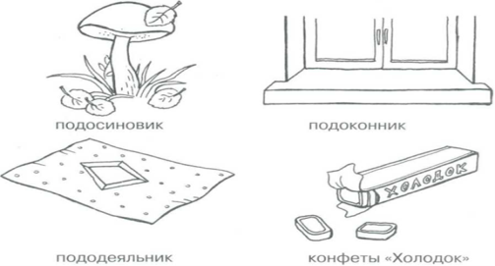
- Назови и раскрась картинки. Составь предложения.
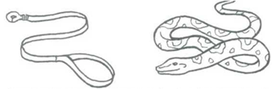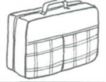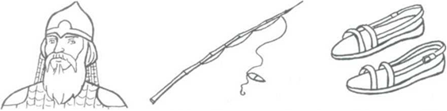

Автоматизация звука «Д»
(Разработала учитель – логопед Кукушкина М.Н.)
Повтори слова. - звук «Д» в начале слов.
Дача, Даша, Даня, дом, Дон, доски, дочка, доктор, домик, доска, дорога, дошкольник, дуб, душ, духи, дыня, дым, дыхание,
- звук «Д» в открытых слогах.
Вода, беда, еда, сода, посуда, свобода, Люда, Лида, гудок, бидон, гнездо, подушка, сундук, продукты, кеды, следы, годы, заводы, народы, ягоды, пароходы, теплоходы. Дудочка, дудка, дедушка, дожди, надежда, медведи.
3.Повтори словосочетания.
Надо думать любить свободу
Пить воду мыть посуду
Дышать воздухом дождливая погода
Десять дубов сделать домик
Дедушка Дима дедушка Данила
Подари дудочку дойти до дороги
4.Повторите чистоговорки.
Ды – ды–ды ды – ды –ды - посмотри, летят дрозды. Да – да –да да –да -да - улетают. Но куда? Ды–ды –ды ды –ды -ды -все на юг летят дрозды. Да –да –да да –да -да - улетают навсегда? Ды–ды -ды ды –ды –ды - прилетят весной дрозды.
Да –да –да да –да –да - с Димой вечная беда. Да –да –да да –да –да - в школу ходит иногда. Да –да –да да –да –да - если только иногда, Да –да –да да –да –да - будет неучем тогда. Да –да –да да –да –да - есть у деда борода. Да –да –да да –да –да - как отсюда – вон туда. Да –да –да да –да –да - под дощечками – вода. Да –да –да да –да –да - не ходи, Вадим, туда. Ду–ду –ду ду –ду –ду - всё равно туда пойду! Ди-ди–ди ди –ди -ди - нет, не надо, не ходи! Да –да –да да –да –да - ой, холодная вода!
5. Посчитай следующие предметы, загибая пальчики: дудочка, сад, посуда, вода, обед, бидон.
6. «Ты и я». Закончи предложение по образцу.
а) Ты идёшь, и я иду. Ты сядешь, и я ...
Ты едешь, и я .. Ты войдёшь, и я... Ты упадёшь, и я ... Ты выйдешь, и я ...
б) Ты найдёшь воду, и я ... Ты будешь на свидании, и я ...
Ты ведёшь Дуню в дом, и я ... Ты кладёшь дневник, и я ...
Ты попадёшь в команду, и я ... Ты обойдёшь здание, и я ...
7. Повтори предложения.
У Ады дома два удава. У Дуни беда с обедом. Даше надо два бидона для воды. Продавец взвесил две дыни. Люда все дни гуляла во дворе. У Люды на даче поспели помидоры. Лида купила поводок для бульдога.
8. Выучи стихотворение.
Мой дедушка (отрывки) У меня есть дедушка, Как зима, седой. У меня есть дедушка
С белой бородой. Мне на всё мой дедушка
Может дать ответ. И не стар мой дедушка, Хоть ему сто лет.
9. Перескажи текст. «Подруги»
Люда и Света подруги. Утром Люда заходит за Светой домой, и они вдвоём идут в школу. Там они сидят за одной партой.
Днём подруги гуляют и делают уроки. Люда и Света любят одно и то же: решать задачи по математике, ездить на велосипедах, читать о далёких странах и путешествиях, играть в домино и лото.
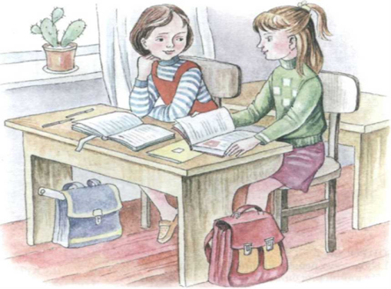
ВОПРОСЫ: 1) Что делает Люда утром? 2)Куда вдвоём идут Люда и Света? 3) Как сидят подруги в школе? 4) Что делают днём девочки? 5) Что любят подруги?

